

**INSTITUTO FEDERAL DE EDUCAÇÃO, CIÊNCIA E TECNOLOGIA DO CEARÁ – *CAMPUS* LIMOEIRO DO NORTE**

**CURSO: TECNOLOGIA EM SANEAMENTO AMBIENTAL**

**ORIENTADOR: HERALDO ANTUNES SILVA FILHO**

**ORIENTANDOS: ANNA PATRÍCIA DE LIMA E ANTÔNIO VINÍCIUS DA SILVA SOUSA**

**MANUAL DE INSTRUÇÕES – PROTÓTIPO DE SEDIMENTABILIDADE**

**LIMOEIRO DO NORTE**

**2023**

**Sumário**

1 INTRODUÇÃO 3

2 DESCRIÇÃO DA MÁQUINA 4

3 RECOMENDAÇÕES DE SEGURANÇA 5

4 DESENVOLVIMENTO, CONFIGURAÇÃO E INSTALAÇÃO 6

4.1 Elementos Atribuídos ao Protótipo 6

4.2 Estrutura do Protótipo 9

4.2.1 Bases e Intervalos do Projeto 9

4.2.2 Código do Projeto 11

4.3 Testes Experimentais 19

4.3.1 Experimento Inicial 20

4.3.2 Experimento Secundário 23

5 OPERAÇÃO 28

5.1 Ligando o Protótipo 28

5.2 Testando o Protótipo 29

5.3 Utilizando o Protótipo 30

5.3.1 Procedimentos Básicos de Utilização 30

5.4 Visualizando as Informações do Protótipo 31

5.4.1 Interpretação dos Dados Apresentados no Display 32

5.5 Reiniciando o Protótipo 33

6 MANUTENÇÃO e REPOSIÇÃO 34

6.1 Cuidados e Manuseio 34

6.2 Manutenção 34

6.3 Manutenção Preventiva 34

6.4 Manutenção Corretiva 34

6.5 Reposição de Componentes Eletrônicos 35

# 1 INTRODUÇÃO

Este manual de instruções de uso do protótipo de sedimentabilidade tem como objetivo apresentar a estrutura do analisador desenvolvido pelos bolsistas do Laboratório de Controle Ambiental – LCA, buscando apresentar aos interessados as formas de uso e os seus devidos cuidados e considerações sob o equipamento.

A sedimentabilidade é uma característica relevante e de uso corriqueiro para os sistemas de tratamento tanto de água quanto de água residuária, com o intuito de desenvolver um aparato que auxiliasse os operadores desses sistemas, bem como a necessidade hodierna de automatizar os sistemas e assegurar conforto aos envolvidos na atividade, essa pesquisa propôs desenvolver um equipamento que realizasse essa função.

Ao longo desse manual será apresentado o protótipo desde a sua montagem até a visualização dos dados.

A seguir será apresentado o protótipo desde a sua montagem até a apuração dos dados obtidos.

# 2 DESCRIÇÃO DA MÁQUINA

O equipamento, em questão, foi projetado com a finalidade de determinar a sedimentabilidade de lodos químicos e biológicos em sistemas de tratamento de água e água residuárias, provendo informações relevantes sobre as propriedades mecânicas do sistema e garantindo aos operadores e projetores dados de extrema relevância tanto para a parte operacional quanto para a parte estrutural dos sistemas em si.

O equipamento é um protótipo que pode, de fato, ser melhorado ou ampliado para outras finalidades, desempenhando assim uma autonomia aos interessados e entusiastas em desenvolver o seu próprio equipamento de sedimentabilidade e/ou aprimorá-lo a um novo equipamento.

Por virtude da necessidade de automatizar os sistemas e trazer um conforto operacional aos operadores, é recorrente o desenvolvimento de tecnologias que auxiliem a essa meta, atribuindo assim inúmeras vantagens aos envolvidos e trabalhadores.

# 3 RECOMENDAÇÕES DE SEGURANÇA

Alguns cuidados e atenções que devem ser tomados ao operar o sistema:

* Ao colocar a cubeta na estrutura se certifique que a mesma está enxuta e se não apresenta nenhum risco a estrutura do protótipo;
* Ao manusear os equipamentos próximos a estrutura se atentar ao máximo com as conexões do sistema, pois existe a possibilidade de o sistema entrar em curto-circuito;
* Ao ligar o protótipo espere cerca de 5 minutos para utilização do mesmo, essa medida é tomada para aquecer os componentes e assim eles operarem com a sua capacidade máxima;
* Quando a leitura apresentar erros é interessante reiniciar o sistema para assim solucionar a problemática;
* É necessário efetuar estudos de influência da luminosidade em cada local ao qual se deseja instalá-lo, bem como avaliar as propriedades das partículas que serão adicionadas ao protótipo;
* Caso tenha alguma dúvida ou planeje apenas aprimorar a estrutura, o código ou alterar algum componente eletrônico, entre em contato conosco;
* A condução dos testes laboratoriais deve ser administrada com o suporte do uso de Equipamento de Proteção Individual – EPI, tais como: jaleco, luvas, máscaras e óculos de proteção, dado que na maioria das vezes estará manuseando um material biológico e por virtude disso é relevante tomar certos cuidados.

# 4 DESENVOLVIMENTO, CONFIGURAÇÃO E INSTALAÇÃO

## 4.1 Elementos Atribuídos ao Protótipo

Essa seção é responsável por apresentar os materiais utilizados que serão aplicados ao sistema e de que modo foi organizado a estrutura. Logo abaixo é apresentado uma tabela com todos os materiais e os componentes eletrônicos usados e, em sequência as imagens dos respectivos componentes e materiais listrados.

**Quadro 1** – Materiais e Componentes Eletrônicos utilizados

|  |  |
| --- | --- |
| **Quantidade** | **Material/Componente Eletrônico** |
| 1 | Placa *Arduino* ATMega 328P U |
| 1 | Cabo USB |
| 3 | LDR |
| 3 | Módulo Laser KY 008 |
| 3 | Resistores de 10 kΩ |
| 3 | Resistores de 1 kΩ |
| 3 | Transistores NPC BC 547 |
| 1 | Isopor de espessura média com as dimensões de 2,0 x 1,5 m |
| 1 | Cubeta de 14,50 cm x 3,60 cm |
| 1 | Carregador de 9 V |
| 1 | Fita isolante |
| 1 | Jumpers para conexão do sistema |
| 1 | Protoboard |
| 1 | Fonte ajustável para *protoboard* MB102 |

**Fonte:** Autores, 2023.

**Figura 1** – Componente eletrônico: Placa Arduino + Cabo USB

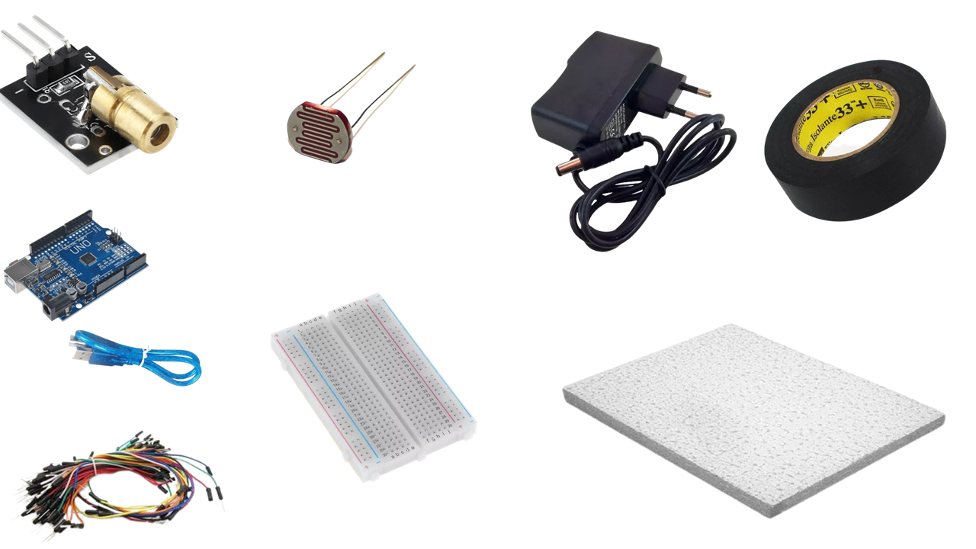

**Fonte:** Autores, 2023.

**Figura 2** – Componente eletrônico: LDR



**Fonte:** Autores, 2023.

**Figura 3** – Componente eletrônico: Módulo laser



**Fonte:** Autores, 2023.

**Figura 4 –** Componente eletrônico: Resistores de 10 kΩ e de 1 kΩ

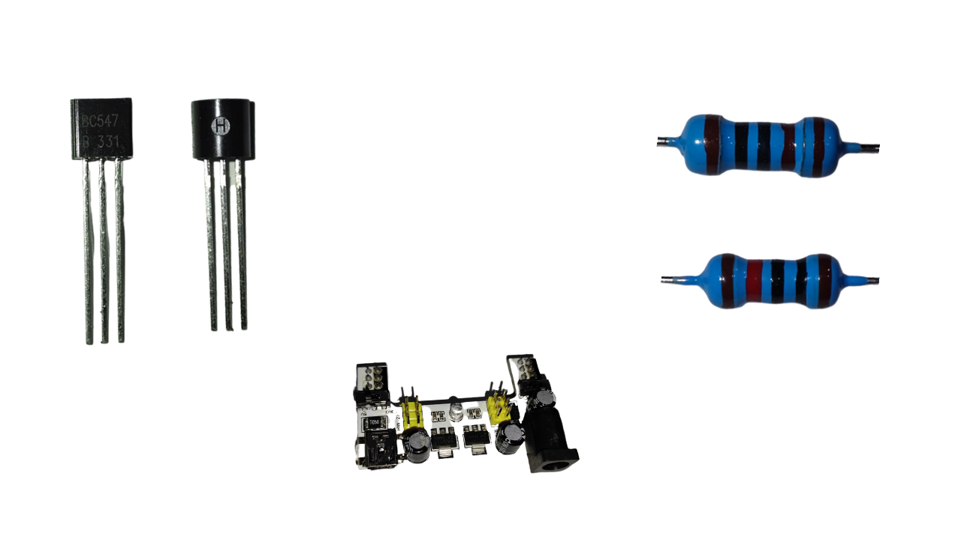

**Fonte:** Autores, 2023.

**Figura 5** – Componente eletrônico: Transistor NPC BC 547



**Fonte:** Autores, 2023.

**Figura 6** – Componente eletrônico: Fonte ajustável para protoboard MB102



**Fonte:** Autores, 2023.

**Figura 7** – Material: Isopor



**Fonte:** Autores, 2023.

**Figura 8 –** Material: Cubeta

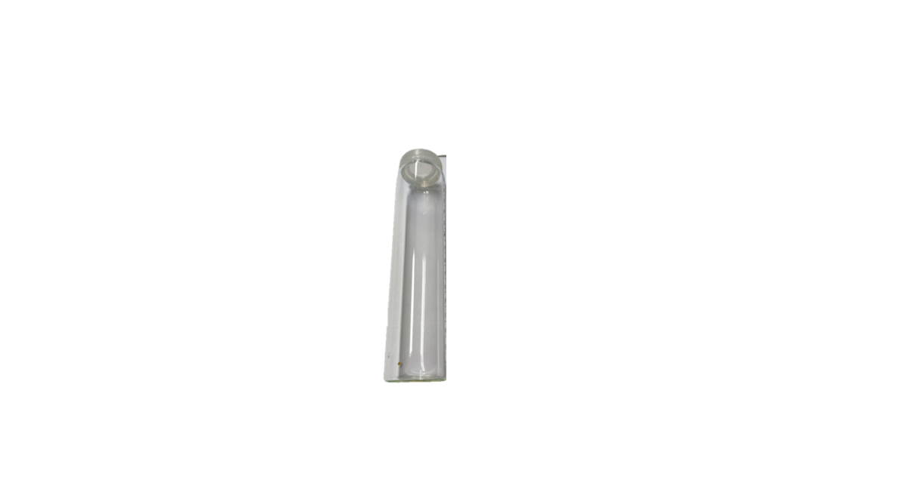

**Fonte:** Autores, 2023.

**Figura 9** – Material: Carregador



**Fonte:** Autores, 2023.

**Figura 10** – Material: Fita isolante



**Fonte:** Autores, 2023.

**Figura 11 –** Material: Jumpers



**Fonte:** Autores, 2023.

**Figura 12** – Material: Protoboard



**Fonte:** Autores, 2023.

Após conhecimento dos materiais que serão utilizados, surge a necessidade de compreender como será a configuração e a disposição do sistema. Por virtude disso, será apresentado esses pontos em específico.

## 4.2 Estrutura do Protótipo

A estrutura do protótipo foi toda embasada nas dimensões da cubeta que foi aplicada ao projeto, adjunto a isso, a configuração dos intervalos de leitura, do posicionamento dos lasers e LDR’s e de toda a lógica de acionamento da leitura estão inteiramente interligadas as dimensões da cubeta.

### 4.2.1 Bases e Intervalos do Projeto

A Figura abaixo apresenta as dimensões da plataforma de sedimentabilidade e da cubeta. As medidas da plataforma estão diretamente relacionadas as proporções da cubeta.

**Figura 13 –** Dimensões da plataforma de sedimentabilidade e da cubeta utilizada no estudo

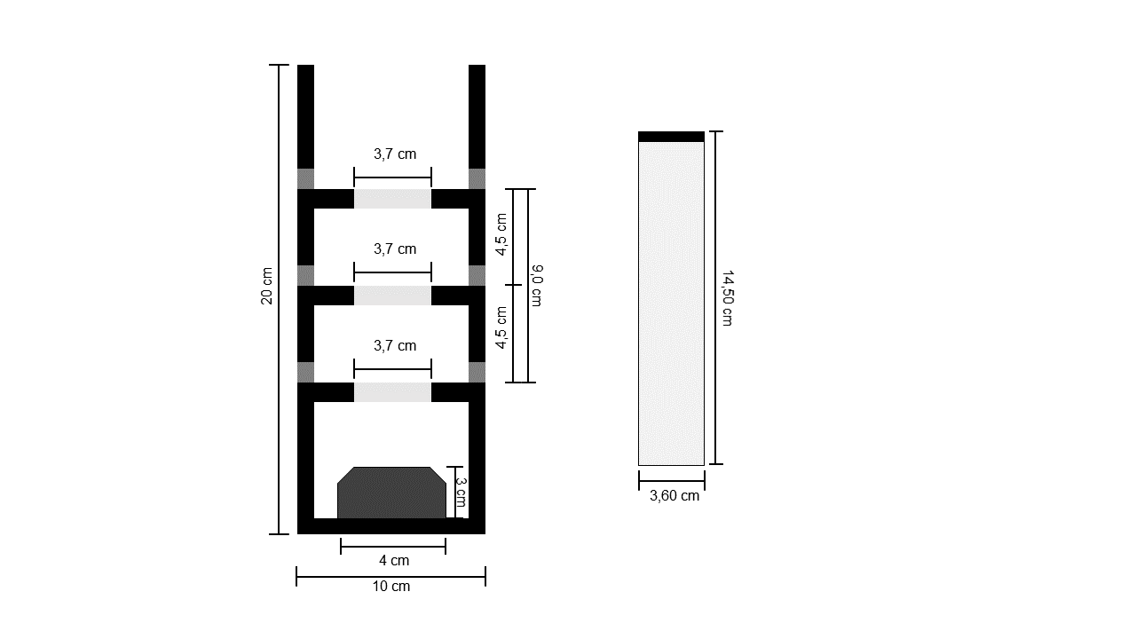

**Fonte:** Autores, 2023.

Os intervalos comentados nesse documento são referentes as aberturas de cada lado da plataforma que possuem o objetivo de acomodar os esquemas eletrônicos montados, na primeira Figura abaixo é delimitado esses locais por marcações e na segunda Figura é ilustrado os esquemas eletrônicos empregados para conectar o sensor de luminosidade (LDR) e o módulo laser (KY 008) a placa equivalente a *Arduino*. Esse conjunto é responsável por fornecer as informações sobre a passagem de partículas pelos intervalos da plataforma de sedimentabilidade.

**Figura 14 -** Intervalos do projeto

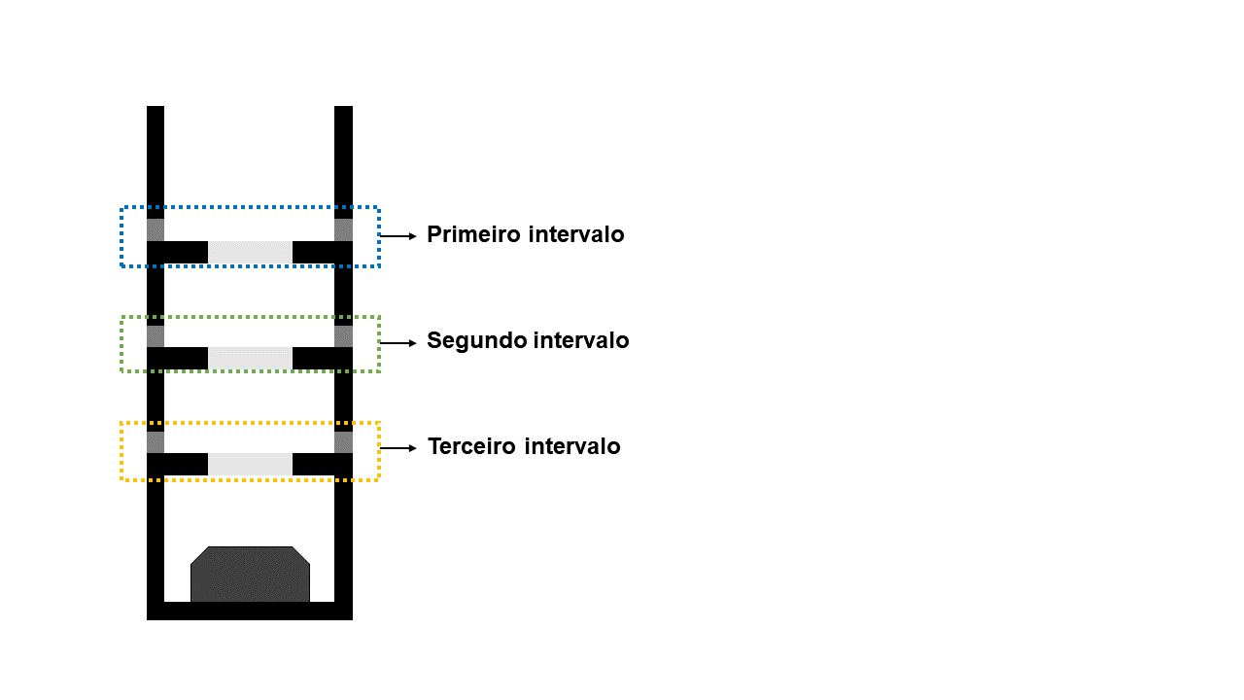

**Fonte:** Autores, 2023.

**Figura 15** – Esquema de ligação dos componentes eletrônicos a placa semelhante ao Arduino

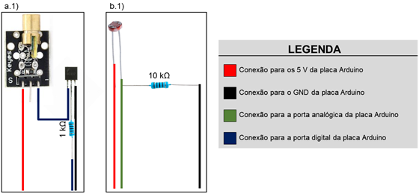

**Nota:** a.1 refere-se à ligação do laser ao Arduino e b.1 refere-se à ligação do LDR ao Arduino.

**Fonte:** Autores, 2023.

Associado a essa estrutura e as conexões eletrônicas fez-se necessário a alocação de um bloco de alimentação para o sistema com o auxílio de uma fonte ajustável de *protoboard*, graças a esse componente foi possível energizar os lasers e outros componentes, tendo em mente que o consumo energético dos mesmos, caso fossem ligados diretamente ao *Arduino* provocariam um curto-circuito, por virtude disso foi pensado em adicionar essa fonte de energia**.** Na Figura abaixo é apresentado o protótipo completo.

**Figura 16** – Protótipo completo

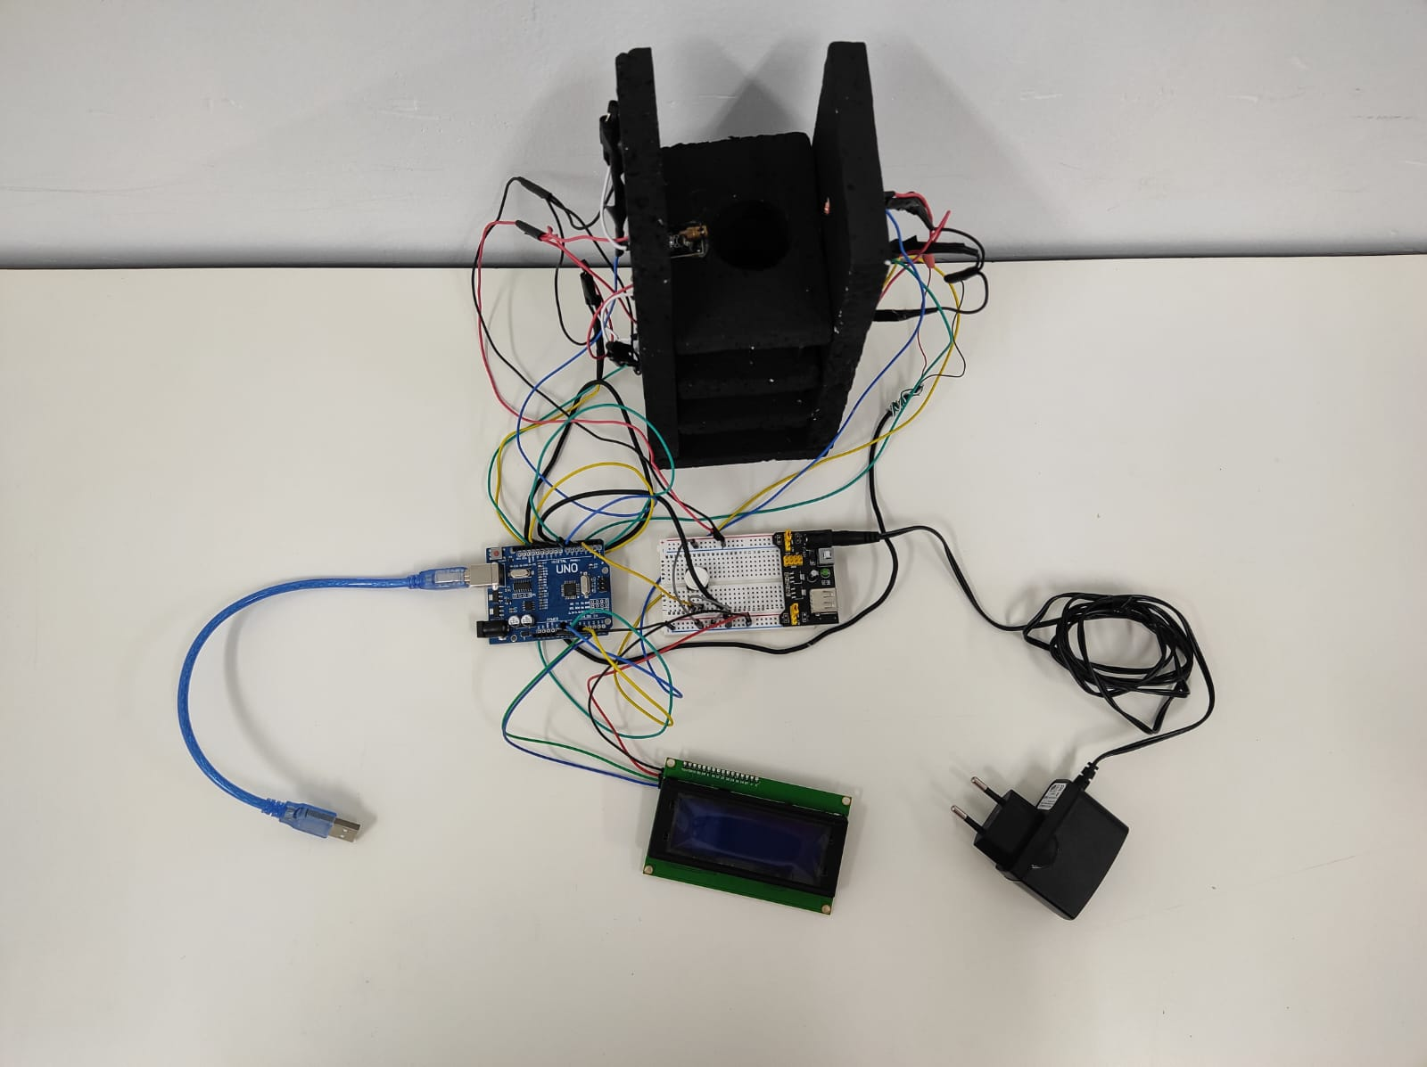

**Fonte:** Autores, 2023.

### 4.2.2 Código do Projeto

O código considerou as medidas da cubeta, as distâncias entre os sensores de cada intervalo, o ligamento e desligamento do sistema de forma mecânica e a verificação da velocidade e do tempo de forma automática. Além disso, é recorrente lembrar que é necessário a realização de novos estudos sobre as variáveis da situação ao qual o protótipo deve ser destinado, pois em cada situação é aplicado um lodo com propriedades diferentes e por esse motivo é relevante se fazer um novo teste para observar como aquele lodo em particular irá se comportar. Cabendo, ao utilizador da plataforma a função de verificar quais as características do lodo que está sendo aplicado ao sistema.

As explicações sobre cada parte do código serão dispostas ao longo do texto, no qual estão classificadas de **Parte I** a **Parte IX**. O código do projeto será explanado a seguir:

A **Parte I** evidencia o cabeçalho com algumas informações relevantes sobre o projeto, como: nome do projeto, curso, desenvolvedores, orientador e a data de início do desenvolvimento. Em seguida, é mostrado as bibliotecas que foram adicionadas ao projeto, sendo a ***Wire.h***e a ***LiquidCrystal_I2C.h***, complementos uma da outra, tendo em mente que a primeira permite a comunicação serial com os dispositivos I2C e a segunda possibilita o controle desses dispositivos, favorecendo assim a utilização, por exemplo, do Display LCD do projeto. Depois, é exposto as variáveis que foram atribuídos ao projeto, sendo definidas as portas de entrada e saída dos dados digitais e analógicos do *Arduino,* bem como o que cada variável representa ao código em si.

**Figura 17** – Comentando o código: Parte I

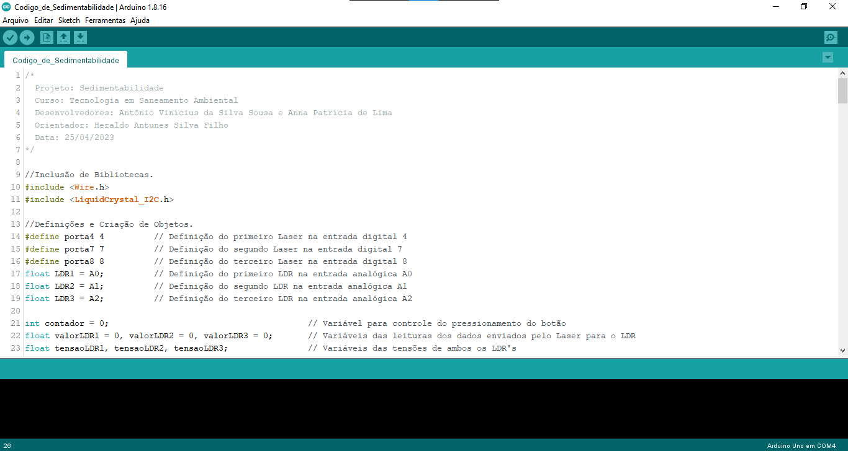

**Fonte:** Autores, 2023.

A **Parte II** é a continuação das variáveis que foram definidas para algum propósito em especial para o projeto, no próprio código é apresentado a descrição de cada variável, dando ao usuário o conhecimento sobre cada atribuição que foi feita. As informações que apresentam a **Função** ***#define*** podem ser alteradas de acordo com as necessidades específicas de cada circunstância.

**Figura 18** – Comentando o código: Parte II

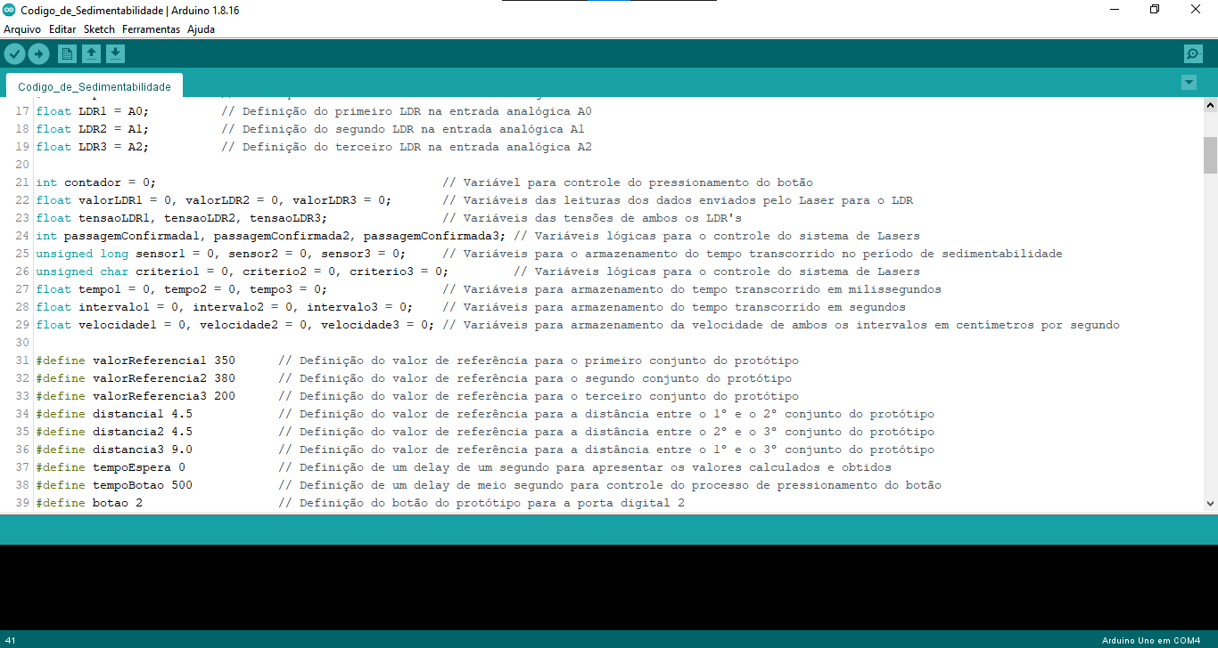

**Fonte:** Autores, 2023.

A **Parte III** apresenta as principais configurações do Display LCD ao Arduino, por razão disso o sistema faz o reconhecimento do LCD, sendo possível acioná-lo quando quiser. Ademais, é apresentado a inicialização do Monitor Serial, que é uma ferramenta do programa *Arduino IDE* que permite a visualização dos dados coletados, e do Display LCD, adjunto a isso é definido as portas de entrada e saída dos sensores LDR’s e dos Lasers, tal como o do botão de ligamento e desligamento do sistema.

**Figura 19 –** Comentando o código: Parte III

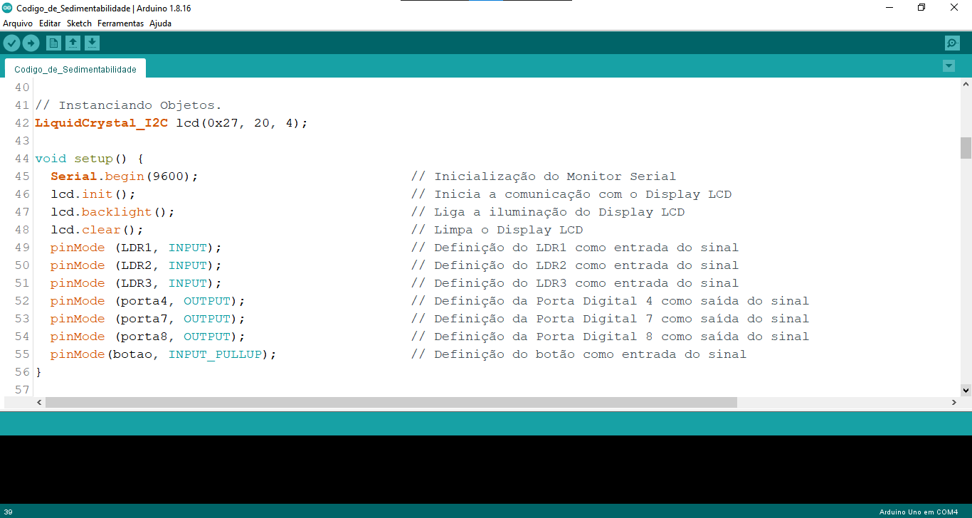

**Fonte:** Autores, 2023.

Na **Parte IV** é realizado a impressão no Display LCD de instruções de como proceder com a análise da amostra através de uma mensagem no visor do dispositivo. Em seguida, é apresentado a parte lógica do projeto, no qual a **estrutura de controle** ***if*** serve para identificar quando o botão é pressionado e, dessa maneira ativar a próxima **estrutura de controle** que é a ***while,*** essa estrutura permite que o programa inicie e pare somente quando for pressionado novamente o botão.

**Figura 20** – Comentando o código: Parte IV

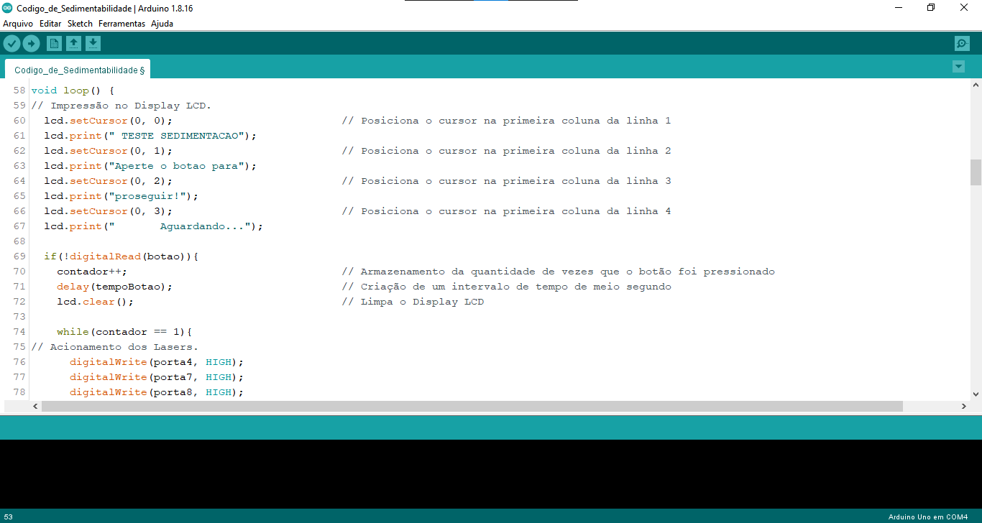

**Fonte:** Autores, 2023.

A **Parte V** mostra as principais ações que são executadas ao apertar o botão, sendo elas:

* Acionamento dos Lasers;
* Leitura do sinal recebido pelos LDR’s;
* Estrutura de verificação da passagem de luz.

**Figura 21** – Comentando o código: Parte V

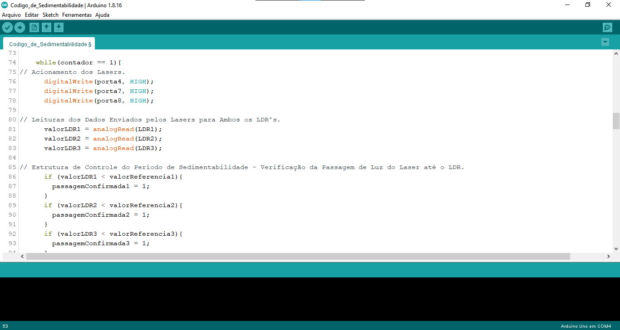

**Fonte:** Autores, 2023.

A **Parte VI** mostra a estrutura de verificação da passagem de luz entre os sensores que é coordenada pela **estrutura de controle** ***if***, tendo em mente que quando o valor que estiver sendo recebido pelo LDR for menor que o valor de referência, que é definido no início do código pela **Função *#define***, for confirmado, será considerado que a partícula passou pelo respectivo intervalo. E por consequência, a próxima estrutura será ativada, que é a de acionar os temporizadores (contadores do tempo transcorrido) pela **Função Temporizadora *millis()***.

**Figura 22** – Comentando o código: Parte VI

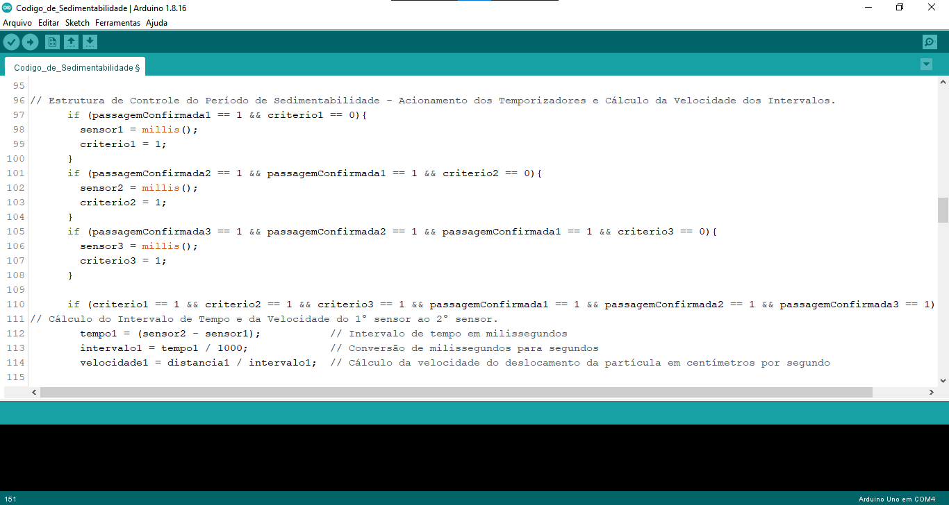

**Fonte:** Autores, 2023.

A **Parte VII** expõe os cálculos que são executados quando o sistema compreende que as partículas passaram por todos os intervalos, fazendo com que os temporizadores parem de contar e os respectivos valores de ambos os intervalos sejam enviados para a próxima seção, para assim serem processados o tempo transcorrido e, logo após, a velocidade de cada seguimento da plataforma.

**Figura 23** – Comentando o código: Parte VII

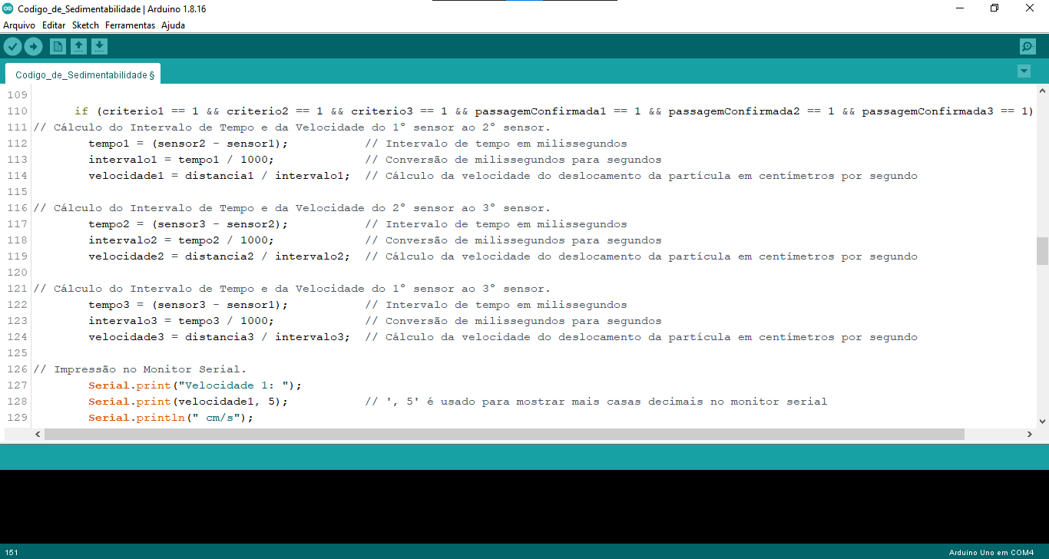

**Fonte:** Autores, 2023.

A **Parte VIII** exibe tanto a impressão dos dados obtidos pelo protótipo no Monitor Serial do programa *Arduino IDE*, quanto no Display LCD do protótipo.

**Figura 24** – Comentando o código: Parte VIII

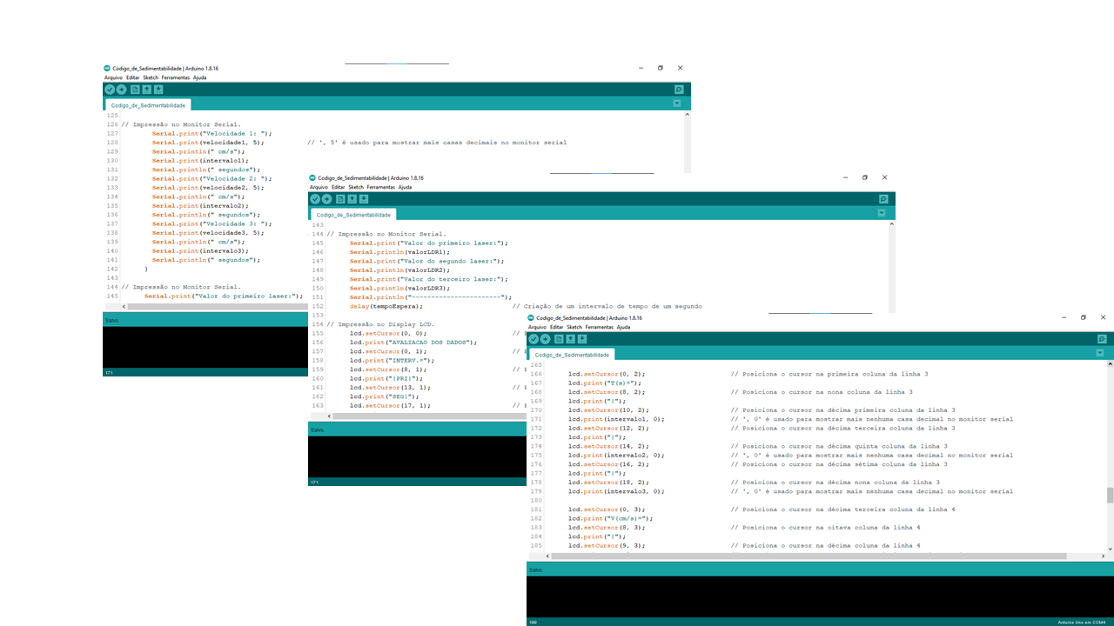

**Fonte:** Autores, 2023.

Na **Parte IX** é exposto a **estrutura de controle** ***if*** que servirá para verificar se o botão foi pressionado e, em caso de resposta positiva deve passar para a próxima **estrutura de controle *while*** que deve parar o sistema, fazendo com que seja desligado os sensores e o sistema por completo. Para reiniciar o sistema basta pressionar novamente o botão.

**Figura 25** – Comentando o código: Parte IX

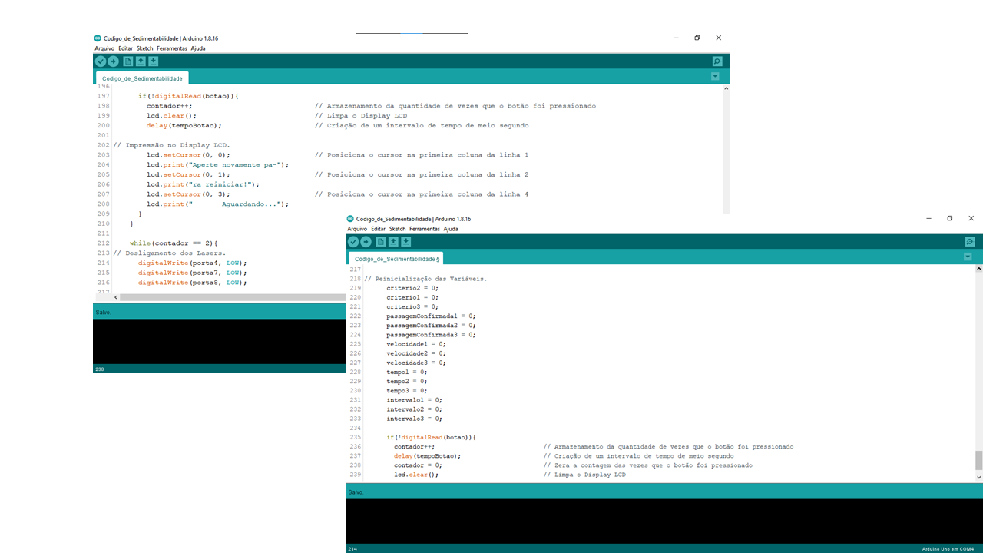

**Fonte:** Autores, 2023.

## 4.3 Testes Experimentais

A avaliação experimental é um dos processos mais importantes para o funcionamento do protótipo, visto que a partir disso é possível fornecer ao sistema dados relevantes para a sua adequada performasse. Com esses dados em mãos, o usuário pode atualizar o sistema com essas novas informações, sendo interessante o próprio usuário entender um pouco de eletrônica e programação para efetuar tal procedimento.

Os próximos subtópicos apresentaram como são efetuados os testes de calibração do protótipo, bem como algumas atenções e considerações que são essenciais.

### 4.3.1 Experimento Inicial

O primeiro teste funciona como uma medida de controle para visualizar se o sistema está respondendo adequadamente a variação de tempo e se o sistema, como um todo, está funcionando. A seguir é exibido a cubeta que foi aplicada ao estudo mais a estrutura desenvolvida com bexiga, liga e areia, essa estrutura garante uma melhor visualização do que acontece na plataforma e confere um bom barramento de luz, além de ser facilmente reproduzida em qualquer local.

**Figura 26 –** Cubeta com a estrutura desenvolvida para o Experimento Inicial

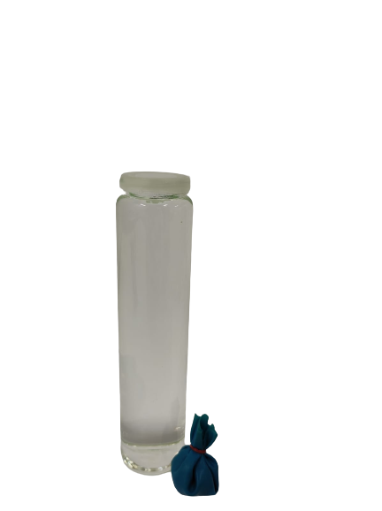

**Fonte:** Autores, 2023.

Após os testes efetuados e a tabulação dos dados foi possível visualizar os comportamentos em cada intervalo da plataforma, sendo relevante identificar quais foram os maiores, médios e menores valores detectados em cada seguimento. A partir desses valores é possível definir o critério para o acionamento do contator de tempo e do cálculo da velocidade. O **Gráfico 1** apresenta a variação da intensidade luminosa ao decorrer do tempo pela passagem da estrutura de barramento na plataforma de sedimentabilidade e na **Tabela 1** é exposto os valores máximos, médios e mínimos que foram detectados em cada seguimento.

**Gráfico 1** – Teste de variação da intensidade luminosa ao longo da plataforma de sedimentabilidade após a adição da estrutura de barramento

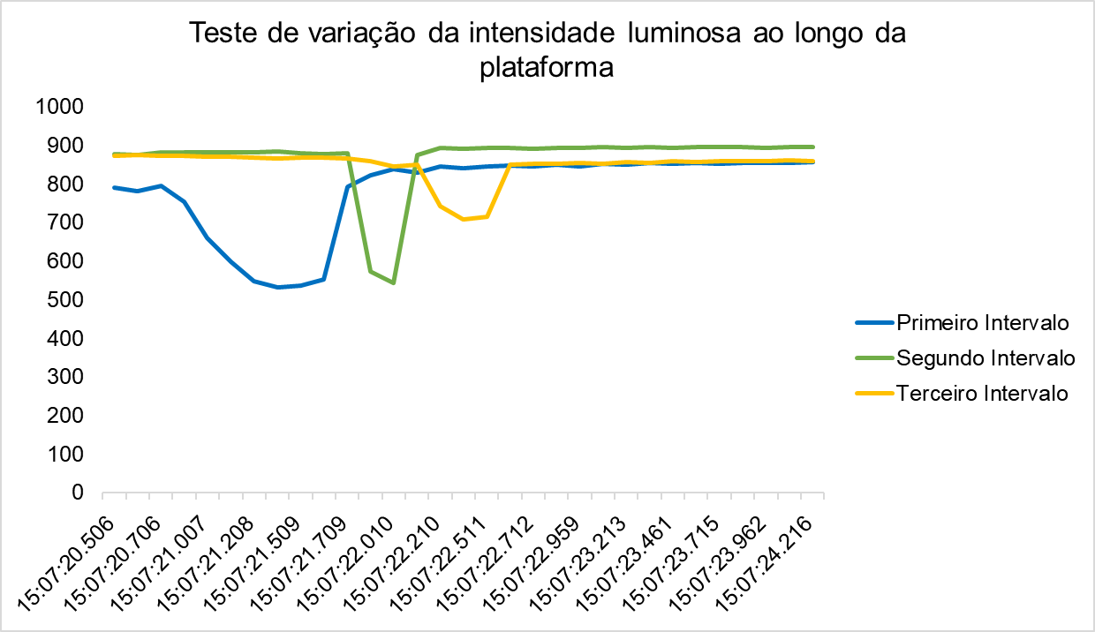

**Fonte:** Autores, 2023.

**Tabela 1** – Valores máximos, médios e mínimos dos intervalos da plataforma do experimento inicial

|  |  |  |  |
| --- | --- | --- | --- |
|  | Intervalo | | |
|  | **1º** | **2º** | **3º** |
| Máx. | 857,00 | 896,00 | 875,00 |
| Méd. | 783,61 | 866,68 | 847,68 |
| Mín. | 532,00 | 544,00 | 707,00 |

**Legenda:** Máx. = Máximo; Méd. = Médio e Mín. = Mínimo.

**Fonte:** Autores, 2023.

Afiliado ao teste anterior, é relevante fazer-se mais teste com a estrutura de barramento para observar a sua variação ao transcorrer de mais teste e, por meio disso identificar o comportamento do sinal ao longo dos usos. Esse novo teste será efetuado adicionando a estrutura de barramentoa plataforma de sedimentabilidade no mínimo umas 3 vezes, para assim obter dados suficientes para verificar a constância do sinal. O **Gráfico 2** apresentado abaixo é referente a esse novo teste da constância do sinal e na **Tabela 2** estão dispostos os valores máximos, médios e mínimos que foram detectados em ambos os intervalos de cada teste que foi realizado.

**Gráfico 2** – Teste de constância do sinal no Primeiro Intervalo

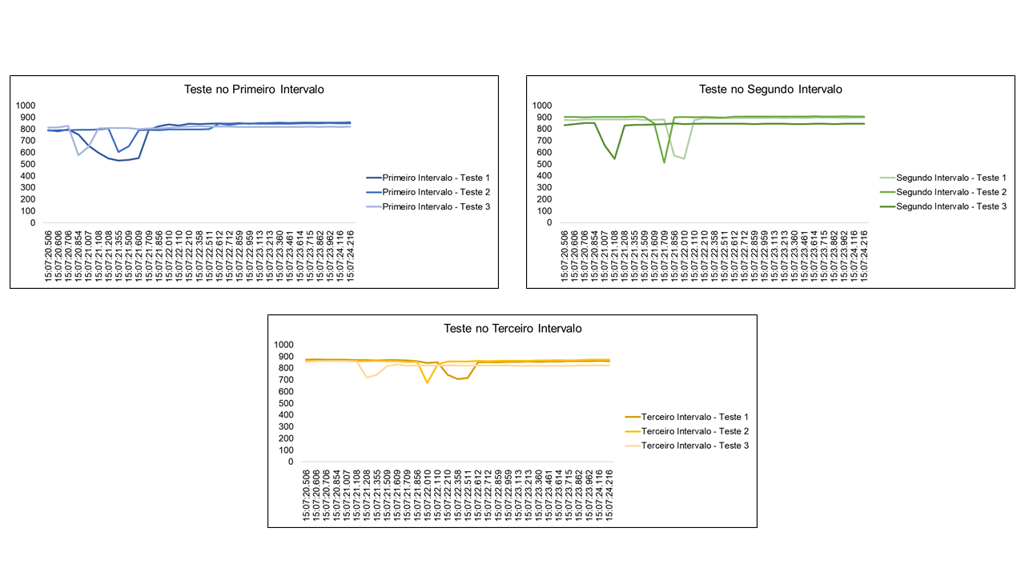

**Fonte:** Autores, 2023.

**Tabela 2** – Valores máximos, médios e mínimos dos intervalos da plataforma nos três testes para avaliar a constância do sinal

|  |  |  |  |  |
| --- | --- | --- | --- | --- |
|  |  | Intervalo | | |
|  |  | **1º** | **2º** | **3º** |
| Teste 1 | **Máx.** | 857,00 | 896,00 | 875,00 |
| **Méd.** | 783,61 | 866,68 | 847,68 |
| **Mín.** | 532,00 | 544,00 | 707,00 |
| Teste 2 | **Máx.** | 850,00 | 907,00 | 873,00 |
| **Méd.** | 806,65 | 888,68 | 855,35 |
| **Mín.** | 603,00 | 513,00 | 675,00 |
| Teste 3 | **Máx.** | 826,00 | 851,00 | 860,00 |
| **Méd.** | 802,71 | 826,55 | 823,10 |
| **Mín.** | 575,00 | 545,00 | 720,00 |

**Legenda:** Máx. = Máximo; Méd. = Médio e Mín. = Mínimo.

**Fonte:** Autores, 2023.

Depois dessa verificação pode-se aplicar os valores mínimos ao código do equipamento, com uma única consideração de que o valor mínimo adicionado deve ser aumentado, somado a ele 100 unidades, essa ação é executada para garante que a lógica possa ser acionada, pois caso seja adicionado o valor mínimo obtido bruto, a lógica do programa não irá ser acionada, tendo em mente que os valores mínimos obtidos em cada intervalo não são constantes para todos os testes, as vezes eles extrapolam para cima ou para baixo e por esse motivo é necessário extrapolar o valor mínimo obtido para cima, com o intuito de assegurar que a faixa mínima seja detectada pelo sensor.

### 4.3.2 Experimento Secundário

O segundo teste é executado com as amostras de lodo que se deseja saber as propriedades mecânicas. Os nossos testes contaram com lodo novo (amostra 1) e lodo antigo (amostra 2), em resumo avaliou-se como a protótipo se comportaria na melhor e na pior das hipóteses, sendo o lodo novo para a melhor e o lodo velho para a pior cenário. Os dois tipos de lodo estão exibidos na figura abaixo. Esses testes foram expressos nos próximos gráficos, tal como os seus valores máximos, médios e mínimos detectados em uma tabela.

**Figura 27** – Amostras aplicadas ao sistema

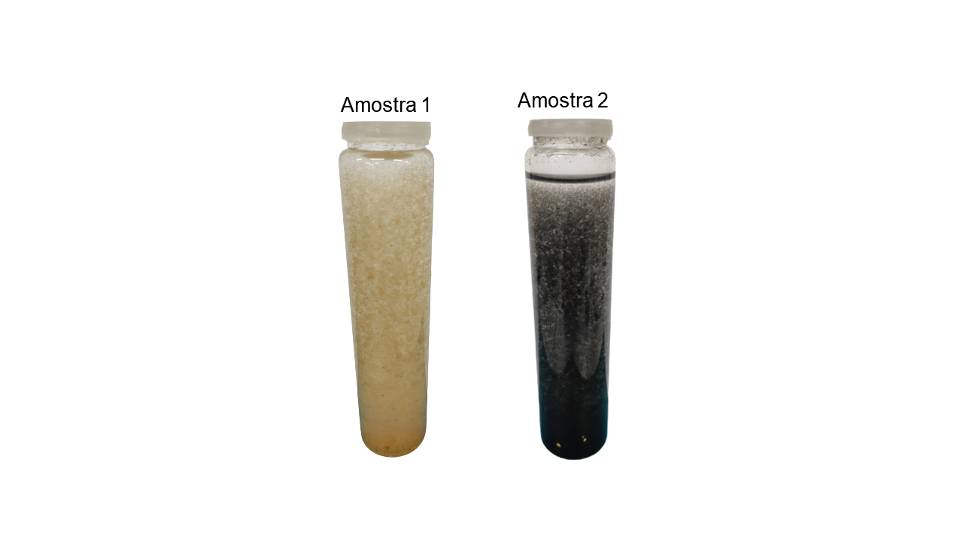

**Fonte:** Autores, 2023.

Após os testes com as amostras e a tabulação dos dados obtidos, obteve-se os seguintes comportamentos da intensidade luminosa sobre as amostras. Exposto nos próximos gráficos.

**Gráfico 3** – Teste de variação da intensidade luminosa ao longo da plataforma de sedimentabilidade na amostra 1

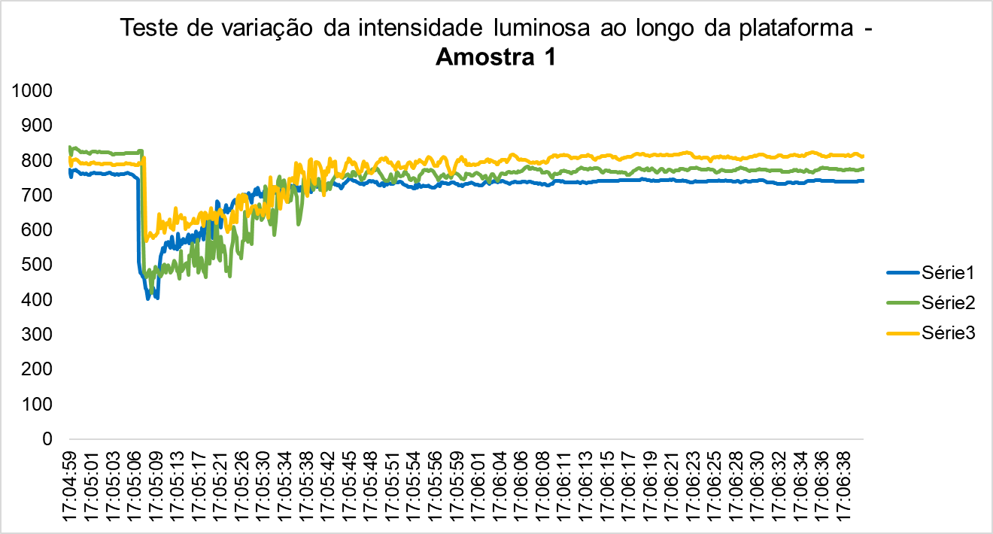

**Fonte:** Autores, 2023.

**Gráfico 4** – Teste de variação da intensidade luminosa ao longo da plataforma de sedimentabilidade na amostra 2

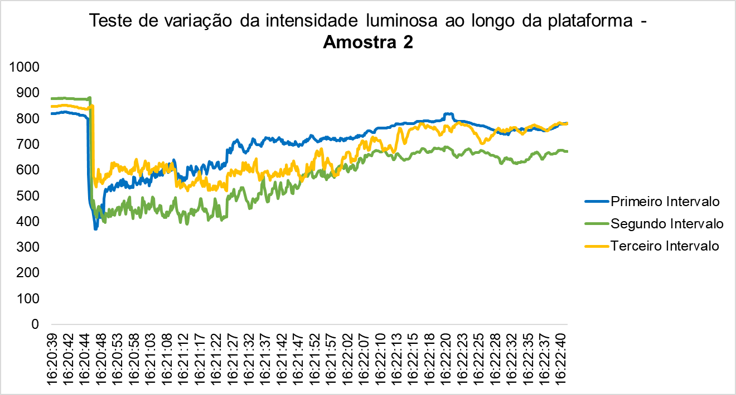

**Fonte:** Autores, 2023.

O Gráfico da primeira amostra apresentou uma variação mais estável que o da segunda amostra. Assim, é entendível que a amostra 1 (lodo novo) é mais fácil de determinar o seu ponto de sedimentação (interstício)do que o da amostra 2 (lodo velho) pela dificuldade que as partículas em si possuem em sedimentar. Adiante é exposto na tabela os valores máximos, médios e mínimos das análises efetuadas.

**Tabela 3** – Valores máximos, médios e mínimos dos intervalos da plataforma do experimento secundário

|  |  |  |  |  |
| --- | --- | --- | --- | --- |
|  |  | Intervalo | | |
|  |  | **1º** | **2º** | **3º** |
| Amostra 1  (Lodo Novo) | **Máx.** | 825,00 | 882,00 | 852,00 |
| **Méd.** | 702,26 | 590,47 | 675,01 |
| **Mín.** | 369,00 | 390,00 | 518,00 |
| Amostra 2  (Lodo Antigo) | **Máx.** | 774,00 | 838,00 | 824,00 |
| **Méd.** | 715,01 | 730,53 | 771,20 |
| **Mín.** | 402,00 | 419,00 | 568,00 |

**Fonte:** Autores, 2023.

Em consonância aos testes efetuados e para acionamento do protótipo foram realizados mais testes com as amostras para verificar a constância do sinal com o decorrer dos usos do protótipo. O **Gráfico 5** apresenta os testes feitos na primeira amostra e o **Gráfico 6** está associado aos testes na segunda amostra.

**Gráfico 5** – Teste de constância do sinal no Primeiro, Segundo e Terceiro Intervalo da Primeira Amostra

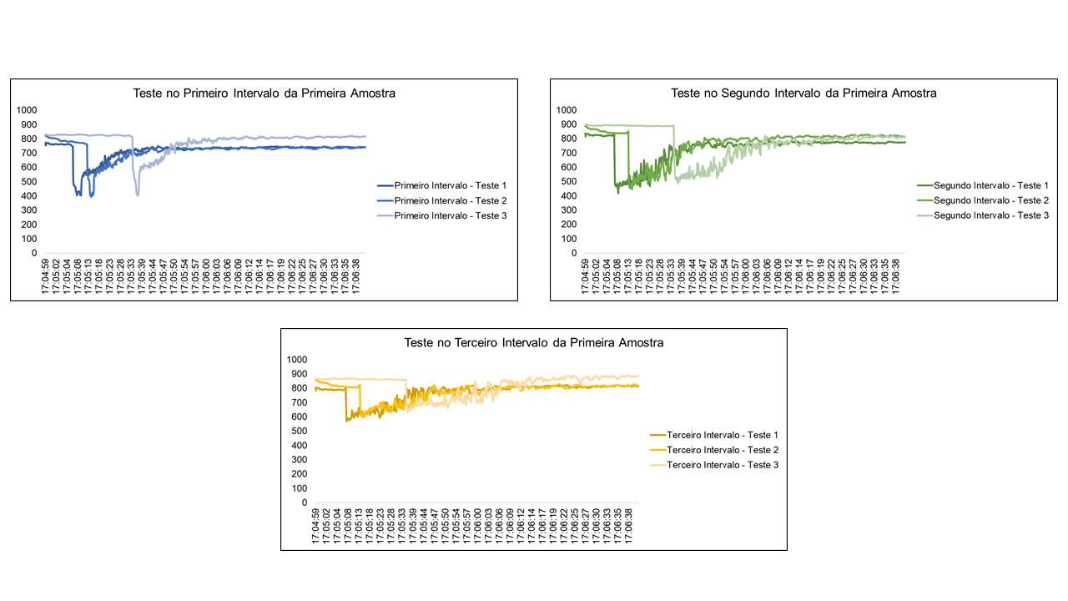

**Gráfico 6 –** Teste de constância do sinal no Primeiro, Segundo e Terceiro Intervalo da Segunda Amostra

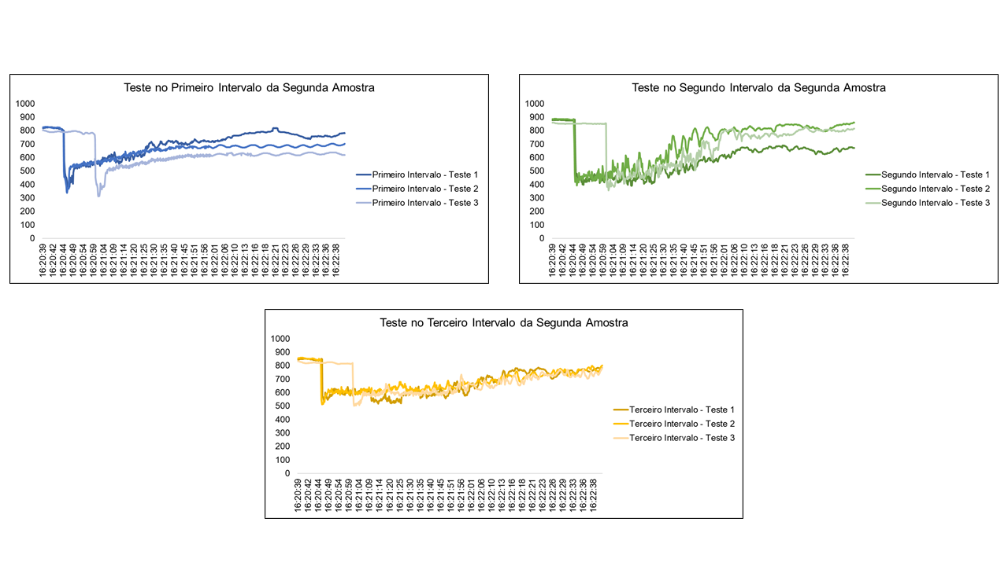

**Fonte:** Autores, 2023.

**Tabela 4** – Valores máximos, médios e mínimos dos intervalos da plataforma nos três testes para avaliar a constância do sinal nas amostras 1 e 2

|  |  |  |  |  |  |
| --- | --- | --- | --- | --- | --- |
|  |  |  | Intervalo | | |
|  |  |  | **1º** | **2º** | **3º** |
| Amostra 1  (Lodo Novo) | **Teste 1** | **Máx.** | 774,00 | 838,00 | 824,00 |
| **Méd.** | 715,01 | 730,53 | 771,20 |
| **Mín.** | 402,00 | 419,00 | 568,00 |
| **Teste 2** | **Máx.** | 823,00 | 888,00 | 858,00 |
| **Méd.** | 720,90 | 771,34 | 779,47 |
| **Mín.** | 393,00 | 447,00 | 596,00 |
| **Teste 3** | **Máx.** | 832,00 | 899,00 | 891,00 |
| **Méd.** | 785,41 | 775,69 | 823,17 |
| **Mín.** | 400,00 | 485,00 | 633,00 |
| Amostra 2  (Lodo Antigo) | **Teste 1** | **Máx.** | 825,00 | 882,00 | 852,00 |
| **Méd.** | 702,26 | 590,47 | 675,01 |
| **Mín.** | 369,00 | 390,00 | 518,00 |
| **Teste 2** | **Máx.** | 828,00 | 887,00 | 859,00 |
| **Méd.** | 660,52 | 711,68 | 686,29 |
| **Mín.** | 337,00 | 393,00 | 513,00 |
| **Teste 3** | **Máx.** | 803,00 | 860,00 | 832,00 |
| **Méd.** | 627,54 | 703,43 | 685,65 |
| **Mín.** | 311,00 | 356,00 | 502,00 |

**Legenda:** Máx. = Máximo; Méd. = Médio e Mín. = Mínimo.

**Fonte:** Autores, 2023.

Após os testes realizados pode-se compreender em qual faixa os valores de cada intervalo estão situados, podendo assim definir qual valor é o mais adequado para acionamento das funções lógicas do protótipo. Uma outra ação efetuada é em adicionar ao valor mínimo detectado 100 unidades para com que seja possível ativar a função lógica. Esse ato é administrado por conta da variação dos valores ao longo dos testes, pois é notório a instabilidade dos dados nas amostras e devido isso é necessário a ampliação da faixa para acionamento do comando lógico do protótipo.

# 5 OPERAÇÃO

## 5.1 Ligando o Protótipo

O acionamento do protótipo é efetuado ligando a placa similar ao *Arduino* ao computador, para processamento e visualização dos dados pelo programa *Arduino Integrated Development Environment* – ***Arduino IDE***, em tradução livre “Ambiente de Desenvolvimento Integrado Arduino”, e conectando o bloco de energização a energia elétrica, para ligamento dos componentes eletrônicos do sistema. Na Figura abaixo é demarcado o cabo USB que é conectado ao computador e a fonte e o bloco de alimentação que é ligada a energia elétrica.

**Figura 28** – Delimitação das conexões tanto para o computador, quanto para a energia elétrica

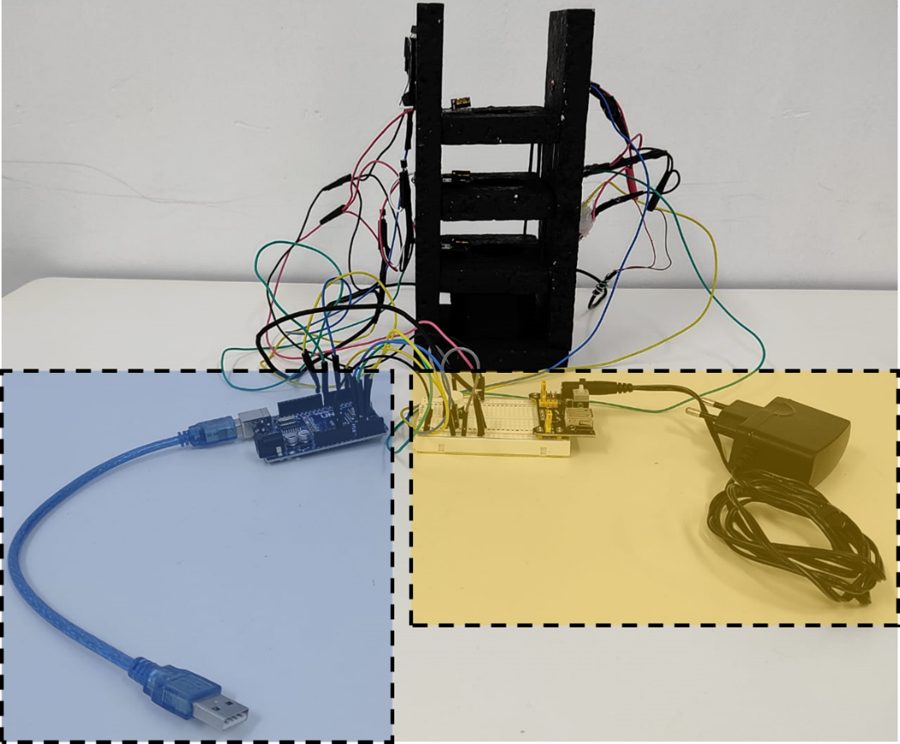

**Nota:** A delimitação em azul representa a conexão que é efetuada ao computador, enquanto que a delimitação em amarelo refere-se ao bloco de alimentação do sistema.

**Fonte:** Autores, 2023.

Logo após o ligamento de ambos os elementos se faz necessário a ativação do sistema que é efetuado pelo pressionamento do botão, localizado no bloco de alimentação do sistema (Figura 28). No Display LCD do protótipo é mostrado algumas mensagens suporte para auxiliar os operadores de como proceder com a utilização do protótipo.

**Figura 29** – Localização do botão de ligamento dos sensores

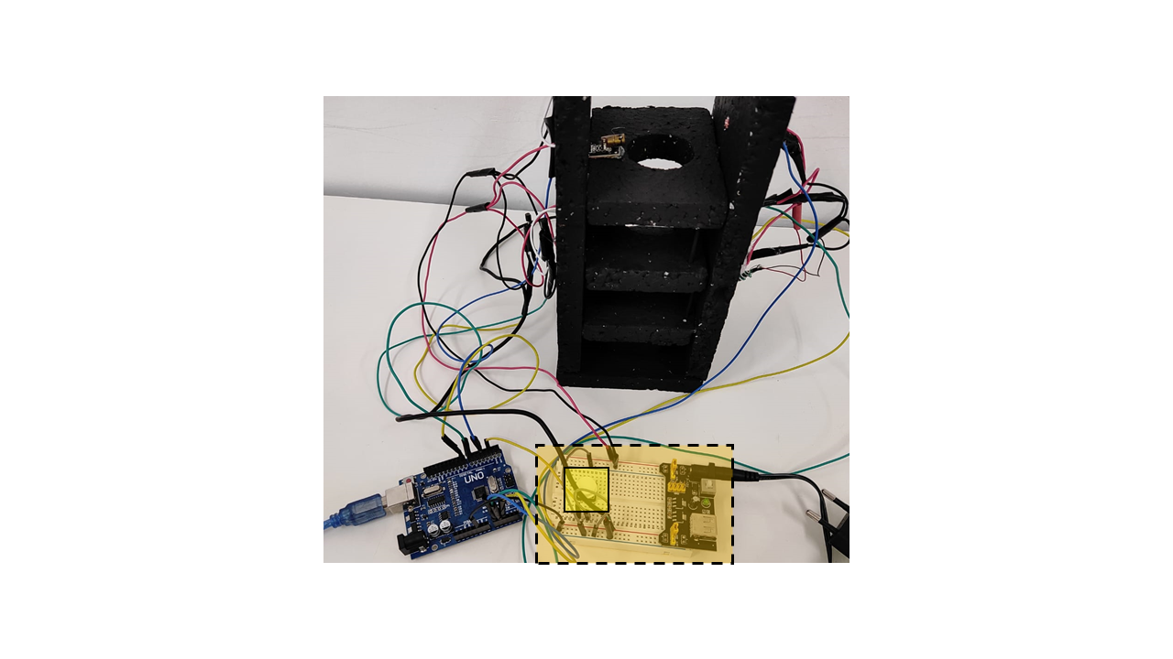

**Fonte:** Autores, 2023.

Antes de dar início ao experimento em si, é importante efetuar testes experimentais, por virtude disso no próximo tópico será abordado esse critério técnico de utilização do protótipo.

## 5.2 Testando o Protótipo

Antes de utilizar o protótipo, realiza-se testes experimentais com a amostra que se deseja analisar. Uma outra observação é referente ao teste inicial que confirma o bom funcionamento do protótipo, todo o processo está descrito no Capítulo 4 deste manual.

Esses testes experimentais efetuados servem para averiguar como a amostra em questão se comporta e mediante isso obter as variáveis que são relevantes para o acionamento lógico do sistema. Logo depois da atualização dessas informações ao código do equipamento é possível utilizar a plataforma de sedimentabilidade para analisar a amostra em questão. Os principais valores que devem ser alterados após esses testes são os seguintes: **#define valorReferencial1**; **#define valorReferencial2** e **#define valorReferencial3.** E em caso de alteração das dimensões do protótipo é necessário alterar as alturas que estão dispostas no código.

## 5.3 Utilizando o Protótipo

Depois de todo o processo de ligamento e verificação do funcionamento do protótipo é possível usá-lo para as suas determinadas finalidades.

### 5.3.1 Procedimentos Básicos de Utilização

1. Adicionar uma alíquota da amostra a cubeta;
2. Após a adição da alíquota a cubeta se faz necessário secar a cubeta para não impactar negativamente a plataforma e ao teste;
3. Antes de adicionar a cubeta com a amostra na plataforma é primordial a homogeneização do composto;
4. Ao adicionar a cubeta, previamente homogeneizada, na abertura indicada (**Figura 29**) é recorrente o pressionamento do botão para iniciar a análise;
5. Após a análise realizada pelo protótipo, as informações sobre velocidade e tempo de sedimentação serão apresentadas tanto no *Display LCD* do próprio protótipo quanto no *Monitor Serial* do programa *Arduino IDE*.

**Nota 1:** A cubeta deve estar bem conservada e sem nenhum problema aparente.

**Nota 2:** O tempo estimado entre cada análise é variado, isso se dar por conta da natureza da amostra.

**Figura 30** – Delimitação da abertura na plataforma de sedimentabilidade para a inserção da cubeta

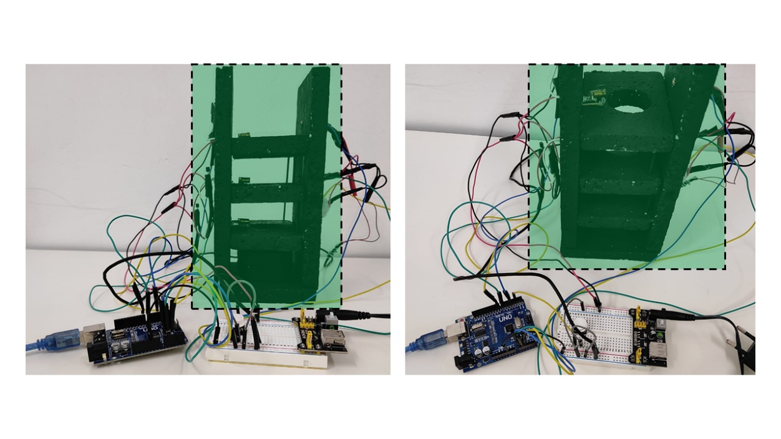

**Nota:** A delimitação em verde representa o espaço disponível que serve para inserir a cubeta do estudo.

**Fonte:** Autores, 2023.

## 5.4 Visualizando as Informações do Protótipo

A visualização dos dados pode ser obtida de duas maneiras, a primeira é pela ferramenta do programa *Arduino* *IDE* (**Figura 31**) e a segunda é pelo *Display* LCD do próprio sistema (**Figura 32**).

**Figura 31** – Informações notificadas, por meio do Monitor Serial

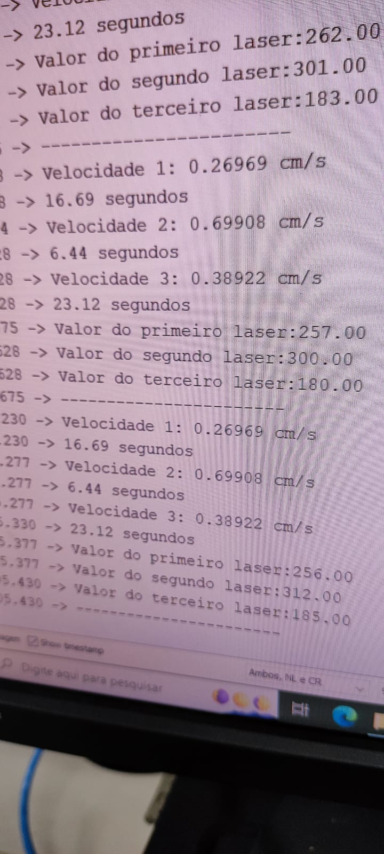

**Fonte:** Autores, 2023.

**Figura 32** – Informações notificadas, por meio do Display LCD

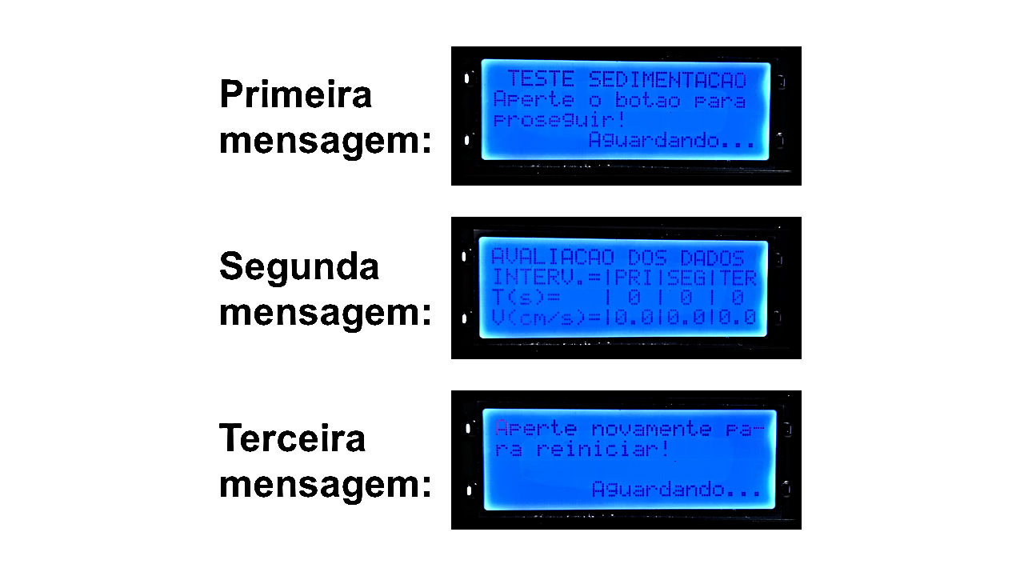

**Fonte:** Autores, 2023.

A ferramenta do *Arduino IDE* (*Monitor Serial*) além de contribuir com a visualização dos dados obtidos pelo protótipo, auxilia os usuários no processo de tomada de decisões, pois é possível copiar e colar os dados em uma planilha do *Excel*, garantindo assim que seja possível fazer testes estatísticos com tais dados e confeccionar gráficos para ponderações posteriores. Já o *Display* LCD facilita a visualização dos valores dos cálculos da velocidade e do tempo de deslocamento das partículas do sistema de forma mais resumida.

### 5.4.1 Interpretação dos Dados Apresentados no Display

A seguir será apresentado a interpretação dos dados que são mostrados no visor do Display do protótipo (**Figura 33**).

O ponto **a.1** apresenta os intervalos do sistema, sendo PRI, SEG e TRI, respectivamente, primeiro, segundo e terceiro intervalo do equipamento, esses intervalos já foram explicados no Capítulo 4 deste manual (**Figura14**).

O ponto **a.2** exibe os valores do tempo transcorrido em cada intervalo, o valor é expresso em segundos (s).

O ponto **a.3** mostra os valores da velocidade transcorrida em cada intervalo, o valor é expresso em centímetros/segundos (cm/s).

**Figura 33** – Explicando o Display LCD

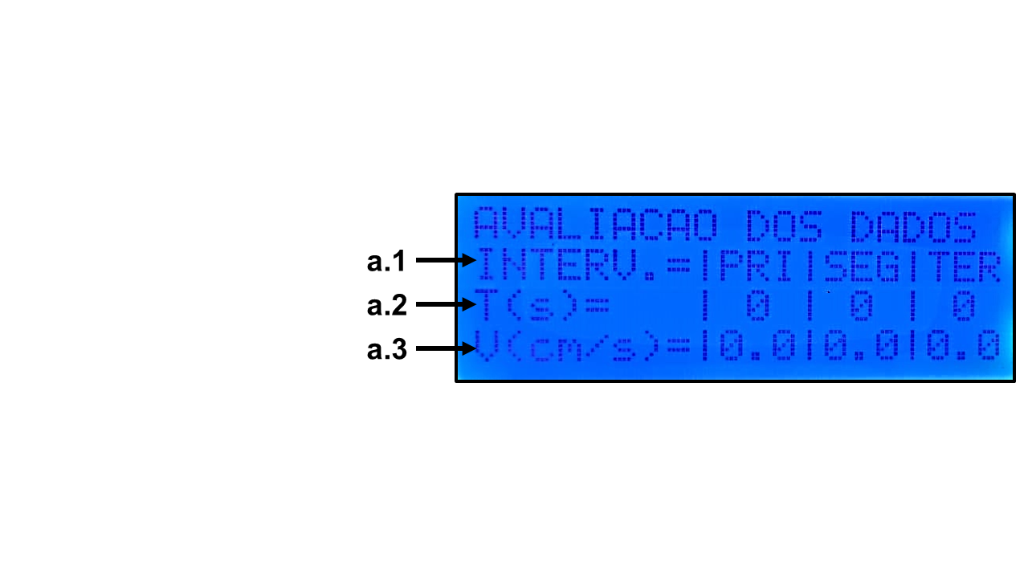

**Fonte:** Autores, 2023.

## 5.5 Reiniciando o Protótipo

O sistema pode ser reiniciado quando os valores apresentam incoerências ou quando é apresentado erros de leitura do material. Para reiniciar o sistema basta pressionar o botão localizado no bloco de alimentação do protótipo (**Figura 29**), com isso ele irá recomeçar o sistema e será possível efetuar uma nova análise do composto.

# 6 MANUTENÇÃO e REPOSIÇÃO

## 6.1 Cuidados e Manuseio

* Mantenha a cubeta limpa, tanto dentro como fora, e cuidados com o desgaste com o vidro da mesma;
* Vidraria suja e presença de riscos podem contribuir para a obtenção de resultados falsos.

## 6.2 Manutenção

* Realizar a limpeza utilizando um pano limpo, macio e sem fiapos ou um lenço descartável;
* A cubeta deve ser limpa antes do uso, não devendo usar nenhum material abrasivo como esponja.

## 6.3 Manutenção Preventiva

As atividades referentes a manutenção preventiva estão dispostas no Quadro 2.

**Quadro 2** – Manutenção preventiva

|  |  |  |  |
| --- | --- | --- | --- |
| **ITEM** | **ATIVIDADE** | **PERIODICIDADE** | **EXECUÇÃO** |
| 01 | Checagem inicial com a estrutura desenvolvida (Capítulo 4) | Antes das leituras de novas amostras | Interna |

**Fonte:** Autores, 2023.

## 6.4 Manutenção Corretiva

As atividades referentes a manutenção corretiva estão dispostas no Quadro 3.

**Quadro 3** – Manutenção corretiva

|  |  |  |  |
| --- | --- | --- | --- |
| **ITEM** | **FALHA** | **POSSÍVEIS CAUSAS** | **AÇÕES APLICÁVEIS** |
| 01 | O protótipo não liga | Tensão da rede | Verificar se existe tensão |
| Bloco de alimentação ou fonte de alimentação com problema | Checar se esses elementos estão funcionando |
| 02 | Checagem inicial com a estrutura desenvolvida suspeita | Checar o alinhamento da cubeta com os sensores de leitura | Realinhar a cubeta aos sensores |
| Averiguar se a cubeta não está com algum defeito | Conferir, limpar ou trocar |
| Analisar se a plataforma está molhada ou úmida | Sempre secar a cubeta antes de inserir na plataforma |
| 03 | Leitura da amostra suspeita | Erros (*bugs*) do próprio código | Reiniciar o sistema e o teste |

**Fonte:** Autores, 2023.

## 6.5 Reposição de Componentes Eletrônicos

Por ventura de algum componente eletrônico chegue a queimar, quebrar ou parar de funcionar é preciso verificar se o mesmo queimou ou se apenas foi uma falha na conexão. Caso seja confirmado o defeito do componente deve-se fazer a aquisição de uma nova peça para instalá-lo no local da peça com problema.

A aquisição desses elementos eletrônicos pode ser efetuada na própria *Internet*, existindo diversos *Sites* que fazem a venda desses materiais e fica a escolha dos responsáveis em escolher em qual loja deseja comprar. Neste manual é apresentado cada componente eletrônico que foi utilizado e descrito quais as especificidades de cada um, essa medida foi tomada para que quando acontecesse esse problema, já estivesse disponível com exatidão as principais informações sobre os elementos utilizados no projeto.